Отчёт по лабораторной работе №3

Дисциплина: архитектура компьютера

Петрова Алевтина Александровна

Содержание

# 1 Цель работы

Целью данной лабораторной работы является освоение процедуры оформления отчетов с помощью легковесного языка разметки Markdown.

# 2 Задание

1. Установка необходимого ПО
2. Заполнение отчета по выполнению лабораторной работы №4 с помощью языка разметки Markdown
3. Задание для самостоятельной работы

# 3 Теоретическое введение

Markdown - легковесный язык разметки, созданный с целью обозначения форматирования в простом тексте, с максимальным сохранением его читаемости человеком, и пригодный для машинного преобразования в языки для продвинутых публикаций. Внутритекстовые формулы делаются аналогично формулам LaTeX. В Markdown вставить изображение в документ можно с помощью непосредственного указания адреса изображения. Синтаксис Markdown для встроенной ссылки состоит из части [link text], представляющей текст гиперссылки, и части (file-name.md) – URL-адреса или имени файла, на который дается ссылка. Markdown поддерживает как встраивание фрагментов кода в предложение, так и их размещение между предложениями в виде отдельных огражденных блоков. Огражденные блоки кода — это простой способ выделить синтаксис для фрагментов кода.

# 4 Выполнение лабораторной работы

## 4.1 Установление необходимого ПО

### 4.1.1 Установка TexLive

Скачала TexLive с официального сайта. Распаковываю архив (рис. 1)

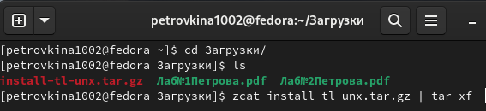

Figure 1: Распаковка архива TexLive

Перехожу в распакованную папку с помощью cd. Запускаю скрипт install-tl-* с правами root, используя sudo в начале команды (рис. 2)

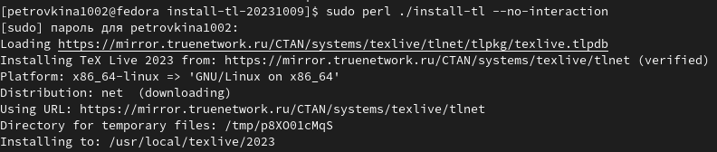

Figure 2: Запуск скрипта

Добавляю /usr/local/texlive/2022/bin/x86_64-linux в свой PATH для текущей и будущих сессий (рис. 3).

Figure 3: Добавление в PATH

Figure 3: Добавление в PATH

### 4.1.2 Установка pandoc и pandoc-crossref

Скачиваю архив pandoc версии 3.1.8. (рис. 4).



Figure 4: Скачивание pandoc

Скачиваю архив pandoc-crossref 0.3.0 (рис. 5).

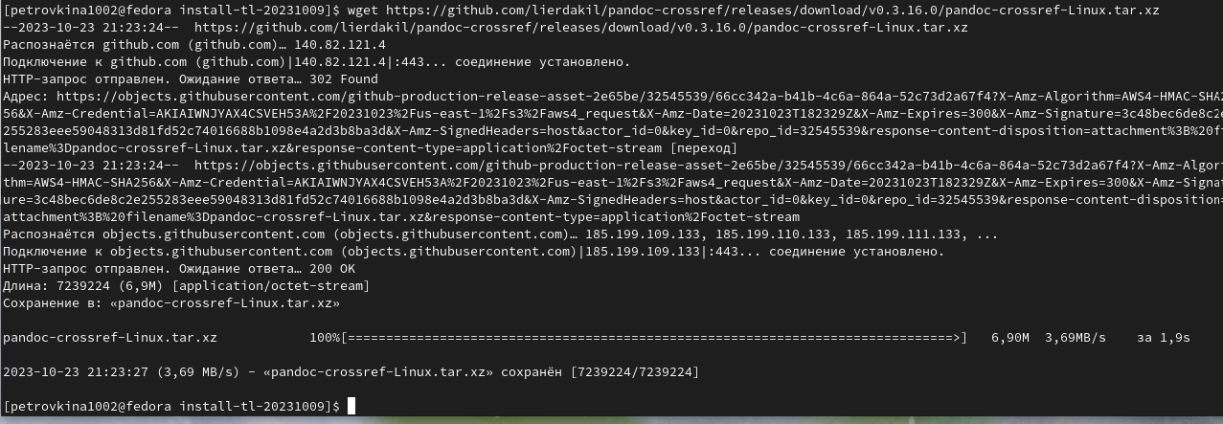

Figure 5: Скачивание pandoc-crossref

Распаковываю скачанные архивы (рис. 6).

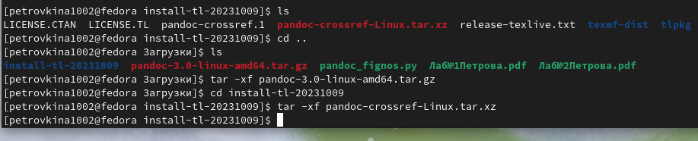

Figure 6: Распаковка архивов

Копирую файлы pandoc и pandoc-crossref в каталог /usr/local/bin/ с правами пользователя root с помощью sudo (рис. 7).

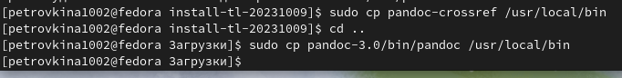

Figure 7: Копирование каталогов в другую директорию

Проверяю корректность выполненных действий (рис. 8).

Figure 8: Проверка правильности выполнения команды

Figure 8: Проверка правильности выполнения команды

## 4.2 Заполнение отчета по выполнению лабораторной работы №4 с помощью языка разметки Markdown

Открываю терминал. Перехожу в каталог курса, сформированный при выполненнии прошлой лаборатной работы (рис. 9).

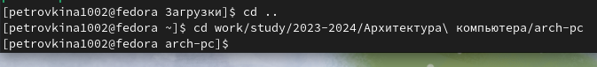

Figure 9: Перемещение между директориями

Обновляю локальный репозиторий, скачав изменения из удаленного репозитория с помощью команды git pull (рис. 10).

Figure 10: Обновление локального репозитория

Figure 10: Обновление локального репозитория

Перехожу в каталог с шаблоном отчета по лабораторной работе №3 с помощью cd (рис. 11).

Figure 11: Перемещение между директориями

Figure 11: Перемещение между директориями

Компилирую шаблон с использованием Makefile, вводя команду make (рис. 12).

Figure 12: Компиляция шаблона

Figure 12: Компиляция шаблона

Открываю сгенерированный файл report.docx LibreOffice (рис. 13).

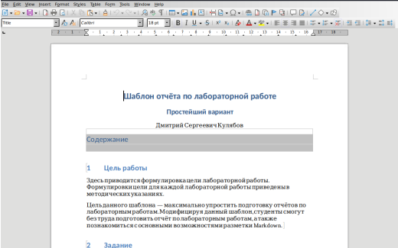

Figure 13: Открытие файла docx

Открываю сгенерированный файл report.pdf (рис. 14). Убедилась, что все правильно сгенерировалось.

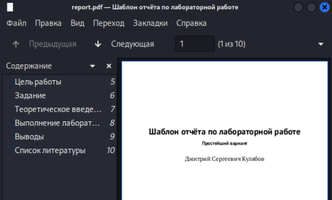

Figure 14: Открытие файла pdf

Удаляю полученные файлы с использованием Makefile, вводя команду make clean (рис. 15). С помощью команды ls проверяю, удалились ли созданные файлы.

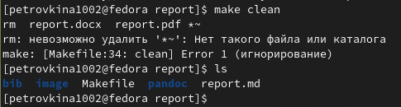

Figure 15: Удаление файлов

Открываю файл report.md с помощью любого текстового редактора mousepad (рис. 16).

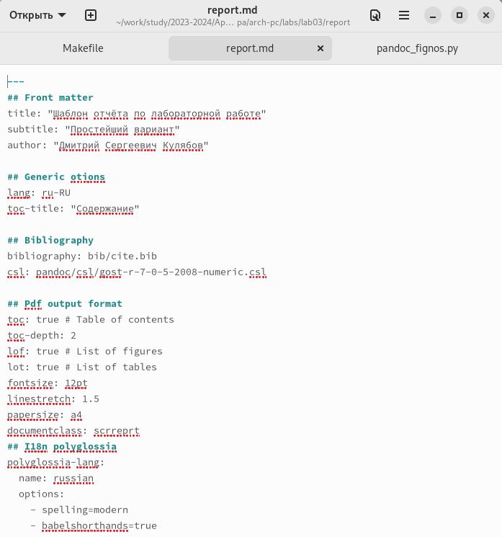

Figure 16: Открытие файла rm

Я хочу, чтобы у меня на всякий случай сохранился шаблон отчета, поэтому копирую файл с новым названием с помощью утилиты cp (рис. 17).

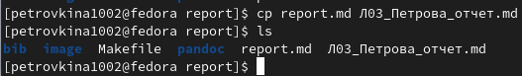

Figure 17: Копирование файла с новым именем

Начинаю заполнять отчет с помощью языка разметки Markdown в скопированном файле (рис. 18).

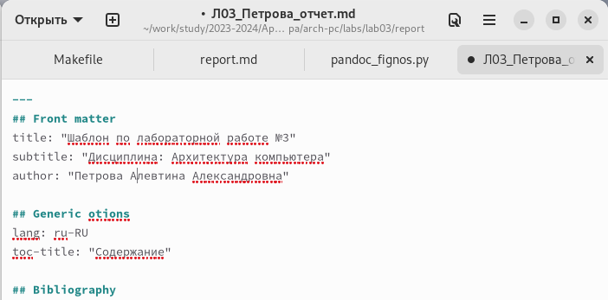

Figure 18: Заполнение отчета

Компилирую файл с отчетом. Загружаю отчет на GitHub.

## 4.3 Задание для самостоятельной работы

1. Перехожу в директорию lab03/report с помощью cd, чтобы там заполнять отчет по третьей лабораторной работе (рис. 19).

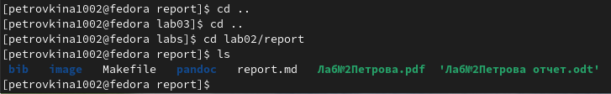

Figure 19: Перемещение между директориями

Копирую файл report.md с новым именем для заполненния отчета (рис. 20).

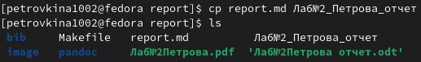

Figure 20: Копирование файла

Открываю файл с помощью текстового редактора mousepad и начинаю заполнять отчет (рис. 21).

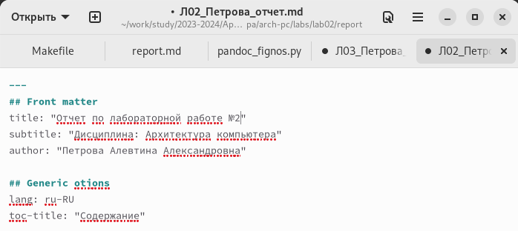

Figure 21: Работа над отчетом

Удаляю предыдущий файл отчета, чтобы при компиляции он мне не мешал (рис. 22).

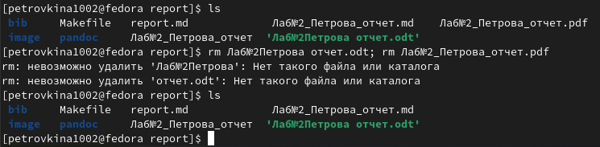

Figure 22: Удаление предыдущих файлов

Компилирую файл с отчетом по лабораторной работе (рис. 6).

Figure 23: Компиляция файлов

Figure 23: Компиляция файлов

1. Удаляю лишние сгенерированные файлы report.docx и report.pdf (рис. 24).

Figure 24: Удаление лишних файлов

Figure 24: Удаление лишних файлов

Добавляю изменения на GitHub с помощью комнадой git add и сохраняю изменения с помощью commit (рис. 25).

Figure 25: Добавление файлов на GitHub

Figure 25: Добавление файлов на GitHub

Отправлялю файлы на сервер с помощью команды git pull (рис. 26).

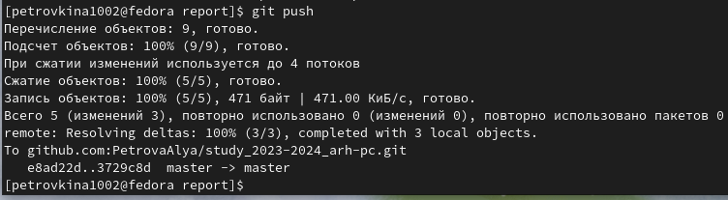

Figure 26: Отправка файлов

# 5 Выводы

В результате выполнения данной лабораторной работы я освоила процедуры оформления отчетов с помощью легковесного языка разметки Markdown.

# 6 Список литературы

1. [Архитектура ЭВМ](https://esystem.rudn.ru/pluginfile.php/1584625/mod_resource/content/1/%D0%9B%D0%B0%D0%B1%D0%BE%D1%80%D0%B0%D1%82%D0%BE%D1%80%D0%BD%D0%B0%D1%8F%20%D1%80%D0%B0%D0%B1%D0%BE%D1%82%D0%B0%20%E2%84%964.pdf)